Drodzy Uczniowie!!!
Temat: Sortowanie i filtrowanie bazy danych –Laptopy.
Kiedy baza danych jest obszerna, na dodatek rekordy nie są poukładane według żadnej kolejności alfabetycznej, bardzo trudno jest znaleźć odpowiedni wpis w tabeli lub formularzu. Dlatego przydatnymi narzędziami są różnego rodzaju filtry, dzięki którym możemy wyświetlić tylko te rekordy, które nas interesują, a następnie posortować je.
Sortowanie danych w Excelu
Sortowanie danych to rozmieszczenie danych tabeli w zadanym porządku oraz określonej kolejności.
Przykładem może być posortowanie danych tabeli np. alfabetycznie według nazwisk od a do z lub odwrotnie na przykładzie bazy danych uczniów zrekrutowanych do szkoły średniej.
Jeżeli chcemy posortować dane najpierw zaznaczamy w tabeli dane, które chcemy posortować. Następnie klikamy na Menu Dane, a potem wybieramy Sortuj.
W oknie sortowanie ustalamy kryteria sortowania.
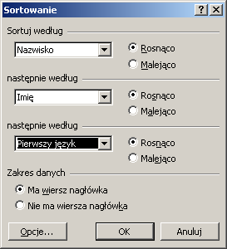
Filtrowanie danych
Filtorwanie danych to ukrywanie niepotrzebnych danych i wyświetlanie tylko tych, które spełniają zadane kryteria.
Aby włączyć filtr danych należy wybierać z Menu: Dane → Filtr → Autofiltr.
Po włączeniu autofiltra możemy zadawać kolumnie odpowiednie kryteria wyświetlania
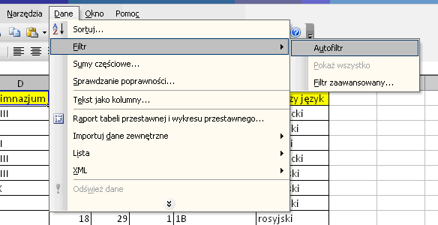
Po włączeniu autofiltra możemy zadawać kolumnie odpowiednie kryteria wyświetlania
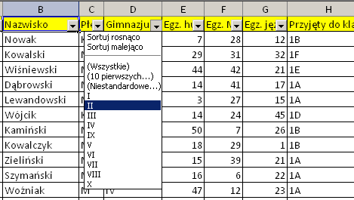
Można jednocześnie włączyć filtr w kilku kolumnach.
Zachęcam zagadnąć w poniższy materiał:
https://www.youtube.com/watch?time_continue=18&v=J_8qfBFRER8&feature=emb_logo
Poniżej link do pełnej bazy LAPTOPY:
https://www.dropbox.com/s/jj8ap6lbedb1bbm/V.16.4.Laptopy-zadanie.xltx?dl=0
Zadanie dla chętnych:
- Posortuj dane z bazy według ceny brutto (od najdroższego) i napisz kiedy i do jakiego miasta został sprzedany najtańszy z komputerów przenośnych( dodatkowo wykonaj zrzut ekranu ilustrujący Twoja prace)
- Przygotuj listę komputerów o rozmiarze matrycy wynoszącej dokładnie 15,6 cala , sprzedanych w kwietniu, pod warunkiem ze ich cena netto była mniejsza niż 2000zł lub wyższa niż 5000zł (zrzut ekranu)
- Przygotuj liste komputerów przenośnych sprzedanych bez systemu operacyjnego z naliczeniem 23 procent stawki Vat. ( zrzut ekranu)

